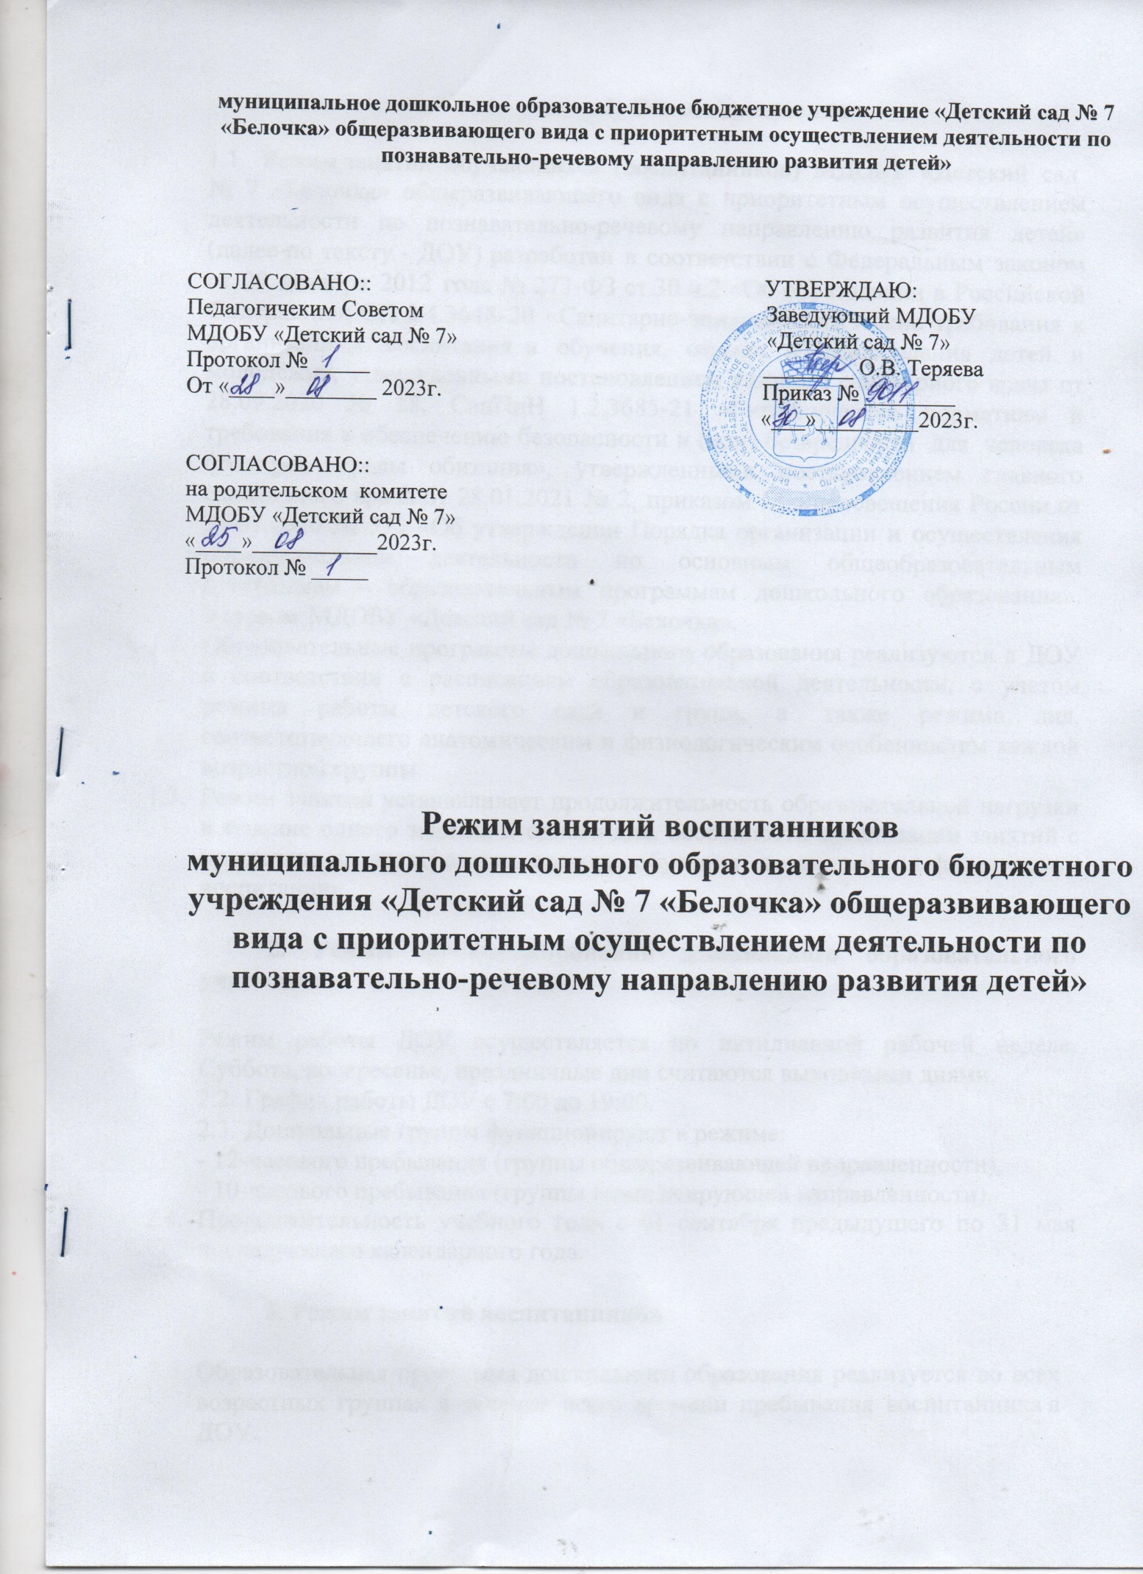
муниципальное дошкольное образовательное бюджетное учреждение «Детский сад № 7 «Белочка» общеразвивающего вида с приоритетным осуществлением деятельности по познавательно-речевому направлению развития детей»

СОГЛАСОВАНО:: УТВЕРЖДАЮ: Педагогичеким Советом Заведующий МДОБУ
МДОБУ «Детский сад № 7» «Детский сад № 7»
Протокол № _____ ________ О.В. Теряева
От «____»________ 2023г. Приказ № ________
«___»_________2023г.

СОГЛАСОВАНО::
на родительском комитете
МДОБУ «Детский сад № 7»
«____»___________2023г.
Протокол № _____

Режим занятий воспитанников
муниципального дошкольного образовательного бюджетного учреждения «Детский сад № 7 «Белочка» общеразвивающего вида с приоритетным осуществлением деятельности по познавательно-речевому направлению развития детей»

- Общие положения

  - Режим занятий обучающихся (воспитанников) МДОБУ «Детский сад
№ 7 «Белочка» общеразвивающего вида с приоритетным осуществлением деятельности по познавательно-речевому направлению развития детей» (далее по тексту - ДОУ) разработан в соответствии с Федеральным законом от 29 декабря 2012 года № 273-ФЗ ст.30 ч.2 «Об образовании в Российской Федерации»; СП 2.4.3648- 20 «Санитарно-эпидемиологические требования к организациям воспитания и обучения, отдыха и оздоровления детей и молодежи», утвержденными постановлением главного санитарного врача от 28.09.2020 № 28, СанПиН 1.2.3685-21 «Гигиенические нормативы и требования к обеспечению безопасности и (или) безвредности для человека факторов среды обитания», утвержденными постановлением главного санитарного врача от 28.01.2021 № 2, приказом Минпросвещения России от 31.07.2020 № 373 «Об утверждении Порядка организации и осуществления образовательной деятельности по основным общеобразовательным программам – образовательным программам дошкольного образования», Уставом МДОБУ «Детский сад № 7 «Белочка».
  - Образовательные программы дошкольного образования реализуются в ДОУ в соответствии с расписанием образовательной деятельности, с учетом режима работы детского сада и групп, а также режима дня, соответствующего анатомическим и физиологическим особенностям каждой возрастной группы.
  - Режим занятий устанавливает продолжительность образовательной нагрузки в течение одного занятия и одного дня, особенности организации занятий с применением электронных средств обучения и занятий по физическому воспитанию.

- Режим функционирования дошкольного образовательного учреждения

  - Режим работы ДОУ осуществляется по пятидневной рабочей неделе. Суббота, воскресенье, праздничные дни считаются выходными днями.
  - График работы ДОУ с 7:00 до 19:00.
  - Дошкольные группы функционируют в режиме:
- 12-часового пребывания (группы общеразвивающей направленности),
- 10-часового пребывания (группы компенсирующей направленности).
  - Продолжительность учебного года с 01 сентября предыдущего по 31 мая последующего календарного года.

- Режим занятий воспитанников

  - Образовательная программа дошкольного образования реализуется во всех возрастных группах в течение всего времени пребывания воспитанника в ДОУ.

  - Продолжительность одного образовательного занятия составляет не более:
    - 10 мин. – от полутора до трех лет;
    - 15 мин. – для детей от трех до четырех лет;
    - 20 мин. – для детей от четырех до пяти лет;
    - 25 мин. – для детей от пяти до шести лет;
    - 30 мин. – для детей от шести до семи лет.
  - Продолжительность суммарной образовательной нагрузки в течение дня составляет не более:
    - 20 мин. – от полутора до трех лет;
    - 30 мин. – для детей от трех до четырех лет;
    - 40 мин. – для детей от четырех до пяти лет;
    - 50 мин. или 75 мин. при организации образовательного занятия после дневного сна – для детей от пяти до шести лет;
    - 90 мин. – для детей от шести до семи лет.
  - Занятия для всех возрастных групп начинаются не ранее 8.00 и заканчиваются не позже 17.00.
  - Во время занятий воспитатели проводят соответствующие физические упражнения.Перерывы между занятиями составляют не менее 10 мин.
  - В дни каникул с детьми проводятся развлечения, игры, игры-эстафеты, игры-забавы, совместная деятельность педагогов и воспитанников.
  - Непрерывная образовательная деятельность с детьми проводится воспитателями в групповых комнатах. Музыкальные и физкультурные занятия проводятся специалистами в музыкальном и спортивном залах.

- Режим занятий с применением электронных средств обучения

  - Занятия с использованием электронных средств обучения проводятся в возрастных группах от пяти лет и старше.
  - Непрерывная и суммарная продолжительность использования различных типов ЭСО на занятиях составляет:

Электронное средство обучения | Возраст воспитанника | Продолжительность, не более мин.
 |  | На одном занятии | В день
Интерактивная доска | 5-7 | 7 | 20
Интерактивная панель | 5-7 | 5 | 10
Персональный компьютер, ноутбук | 6-7 | 15 | 20
Планшет | 6-7 | 10 | 10

  - Для воспитанников 5-7 лет продолжительность непрерывного использования:
    - экрана с демонстрацией обучающих фильмов, программ или иной информации, предусматривающих ее фиксацию в тетрадях воспитанниками, составляет 5–7 минут;
    - наушников составляет не более часа. Уровень громкости устанавливается до 60 процентов от максимального.
  - Во время занятий с использованием электронных средств обучения воспитатели проводят гимнастику для глаз.

- Режим физического воспитания

  - Продолжительность физкультурно – оздоровительных, физкультурных занятий и мероприятий определяется с учетом возраста, физической подготовленности и состояния здоровья детей.
  - Занятия физической культурой и спортом, подвижные игры проводятся на открытом воздухе, если позволяют показатели метеорологических условий (температура, относительная влажность и скорость движения воздуха) и климатическая зона. В дождливые, ветреные и морозные дни занятия физической культурой проводятся в физкультурном зале.

